БОУ г. Омска «СОШ № 63»

Презентация проекта
«Уютная школа»

Классный руководитель
3Г класса:
Светлана
Михайловна
Кучковская

2014 г.
Цветочная клумба учащихся 3Г класса
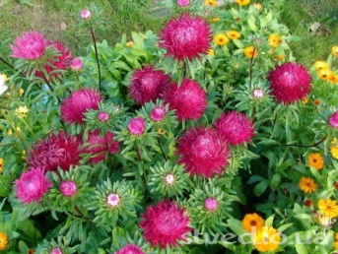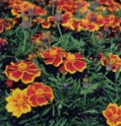

……………………………………………………………………………………………………………………………….

…………………………………………………………………………………………………………………………….…. ………..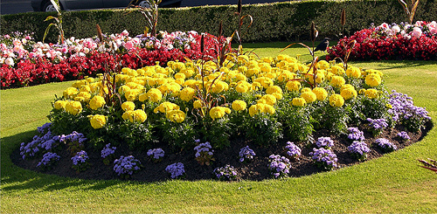

…………………………………………………………………………………………………………………………….….

……………………………………………………………………………………………………………………………….

……………………………………………………………………………………………………………………………………………………………….

Посадочный материал – семена декоративных цветов:

1). Астра: а). Пионовидная «Дюшес микс»;

б). Художественная.Семь окрасок.

2). Бахатцы: а). Махровые гиганты;

б). Глаза тигра;

в). Красная брокада.

3). Василёк махровый «Пёстрое облачко».

4). Гвоздика: а). Перистая махровая соната;

б). Турецкая махровая.

5). Календула.

6). Космея.

7). Циния «Экви».

8).Эхиум «Цветущий ковёр».

Место посадки семян декоративных цветов – пришкольный участок.
Участники проекта: «Уютная школа»
в 2013 – 2014 учебном году:
1). Учащиеся 3Г класса.
2). Родители учеников 3Г класса.
3). Бабушки учеников 3Г класса.
4). Классный руководитель 3Г класса.
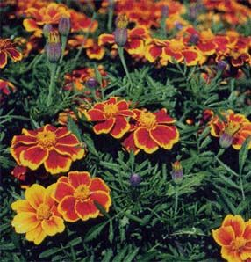

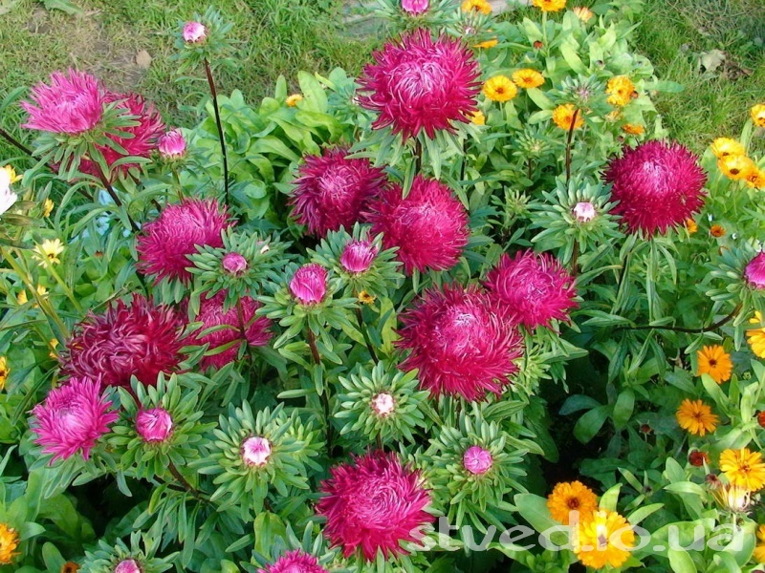
План работы:
1). Сбор семян декоративных цветов – сентябрь 2013 года.
2). Подбор посадочного материала (семян декоративных цветов) для школьной цветочной клумбы – апрель 2014 года.
3). Создание школьного проекта «Уютная школа» - март 2014 года.
4). Посадка семян декоративных цветов на пришкольном участке – май 2014 года.
5). Уход за цветочной клумбой – июнь, июль, август 2014 года.

Бархатцы
Бархатцы - Tagetes
Семейство: сложноцветных
Родина: субтропики Америки.
Почва: Бархатцы - теплолюбивые растения, их следует высаживать в местах, защищенных от холодных северных ветров, т.к. они не переносят даже легких заморозков. Растения теневыносливы и засухоустойчивы, неприхотливы к почве. Для них пригодны любые почвы (кроме тяжелых глинистых), но лучше они растут на суглинках, обеспеченных влагой.
Посадка: Бархатцы можно выращивать рассадным и безрассадным способами. Для выращивания рассады семена следует высевать в третьей декаде апреля. Сеянцы можно пикировать в фазе второго листа и содержать их до посадки в открытый грунт в ящиках в теплом парнике, постепенно закаляя рассаду.
Уход: Бархатцы неприхотливы в культуре и не требуют особого ухода. В засушливое время их нужно поливать. Положительно отзываются на внесение удобрений.
Сбор семян: Семена созревают через 30-40 дней после начала цветения, период созревания растянут. Зрелые семена легко высыпаются из корзинок, поэтому соцветия нужно срывать, когда они только чуть пожухнут и подсохнут. Семена рекомендуется собирать с крупных соцветий.
Виды:
Бархатцы прямостоячие. По высоте растении их разделяют на: низкорослые - до 45 см, среднерослые - до 60 см, высокорослые - до 90 см и гигантские - более 90 см. Ветвление стебля слабое, листья крупные (до 20 см), форма куста обратнопирамидальная. Соцветия полумахровые и махровые, диаметр их 6-8 см, окраска одноцветная. Цветение наступает через 47-63 дня после появления всходов. Сорта: Цитроненпринц - лимонный, Йеллоу Сюпрем - желтый, Купидо Голден - темно-желтый, Оранж Мум - оранжевый, Купидо Йеллоу - светло-желтый.
Бархатцы отклоненные. Различают карликовые (15-25 см), низкорослые (25- 40 см), среднерослые (40-50 см), высокие (50-60 см) растения. Ветвление стебля обильное. Форма растений широкая, раскидистая. Соцветия немахровые, полумахровые и махровые, одноцветной и двухцветной окраски, диаметр 4-6 см. Период от всходов до цветения 30-40 дней. Сорта: Сунни - светло-желтый, Санкист - желтый, Бэби - оранжевый, Сигнал - красно-коричневый, Паскаль - немахровый, двухцветный, Гармони - махровый, двухцветный.
Бархатцы тонколистые. Высота растений от 20 до 40 см. Ветвление стебля очень обильное. Форма растений шаровидная. Соцветия немахровые, одноцветные (желтые и оранжевые) или двухцветные. Цветение наступает через 40-50 дней. Сорта: Лулу - светло-желтый, Гном - желтый, Урсула - желтый, Голден Ринг - оранжевый, Карина Озена - оранжевый.

